НАЦИОНАЛЬНЫЙ ИССЛЕДОВАТЕЛЬСКИЙ ТЕХНОЛОГИЧЕСКИЙ УНИВЕРСИТЕТ «МИСИС»

ИНСТИТУТ ИНФОРМАЦИОННЫХ ТЕХНОЛОГИЙ
И КОМПЬЮТЕРНЫХ НАУК
КАФЕДРА ИНЖЕНЕРНОЙ КИБЕРНЕТИКИ

Отчёт по лабораторной работе №10
Синтез САУ

Выполнил:
Студент гр. БПМ-22-РК-1
Дмитрий Муравский

Проверил:
Преподаватель
Андрей Ильич Тихонов

Москва – 2024
10.1. Теоретическая часть

В практической работе №9 нами был проведен расчет показателей качества САР ГПТ. При этом использовалась структурная схема, приведенная на рис. 10.1.

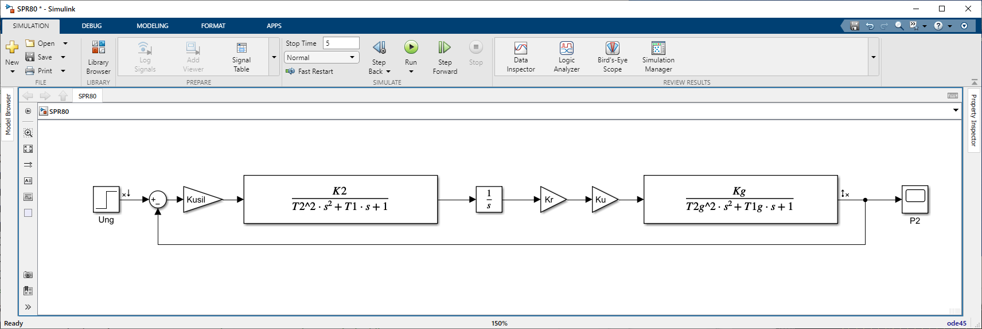
Рис. 10.1. Структурная схема САР ГПТ

Параметры данной модели задаются в соответствующем m-файле (см. ранние работы).
В соответствии с заданием к практической работе № 10 необходимо осуществить синтез последовательных корректирующих звеньев, позволяющих повысить качество переходного процесса.
Под синтезом САУ понимается коррекция свойств САУ путем изменения параметров регулятора или путем введения в САУ дополнительных корректирующих звеньев, передаточная функция которых синтезируется путем анализа частотных характеристик.
Задача синтеза САУ сложна ввиду своей неоднозначности, многое определяется творческими способностями разработчика САУ.
Поэтому мы будем данную задачу ставить ограниченно. Будем считать, что основная часть системы уже задана (см. предыдущие работы). Требуется синтезировать корректирующие звенья, то есть выбрать их передаточные функции и параметры. При этом необходимо, чтобы в результате коррекции САУ обеспечивались: требуемый запас устойчивости, точность управления в установившихся режимах и качество управления в динамических режимах. В частности, нас больше всего будут интересовать: запасы устойчивости по модулю и по фазе, величина перерегулирования, величина статической ошибки, время переходного процесса, колебательность (количество колебаний за время переходного процесса).
Корректирующие звенья будем включать последовательно после усилительного звена с передаточной функцией Kusil. Желательно использовать только инерционные звенья первого порядка и форсирующие звенья первого порядка.

Задание
Повысить качество переходного процесса САР ГПТ путем введения в регулятор корректирующих звеньев.

10.2 Практическая часть

Исходные данные модели САР ГПТ: 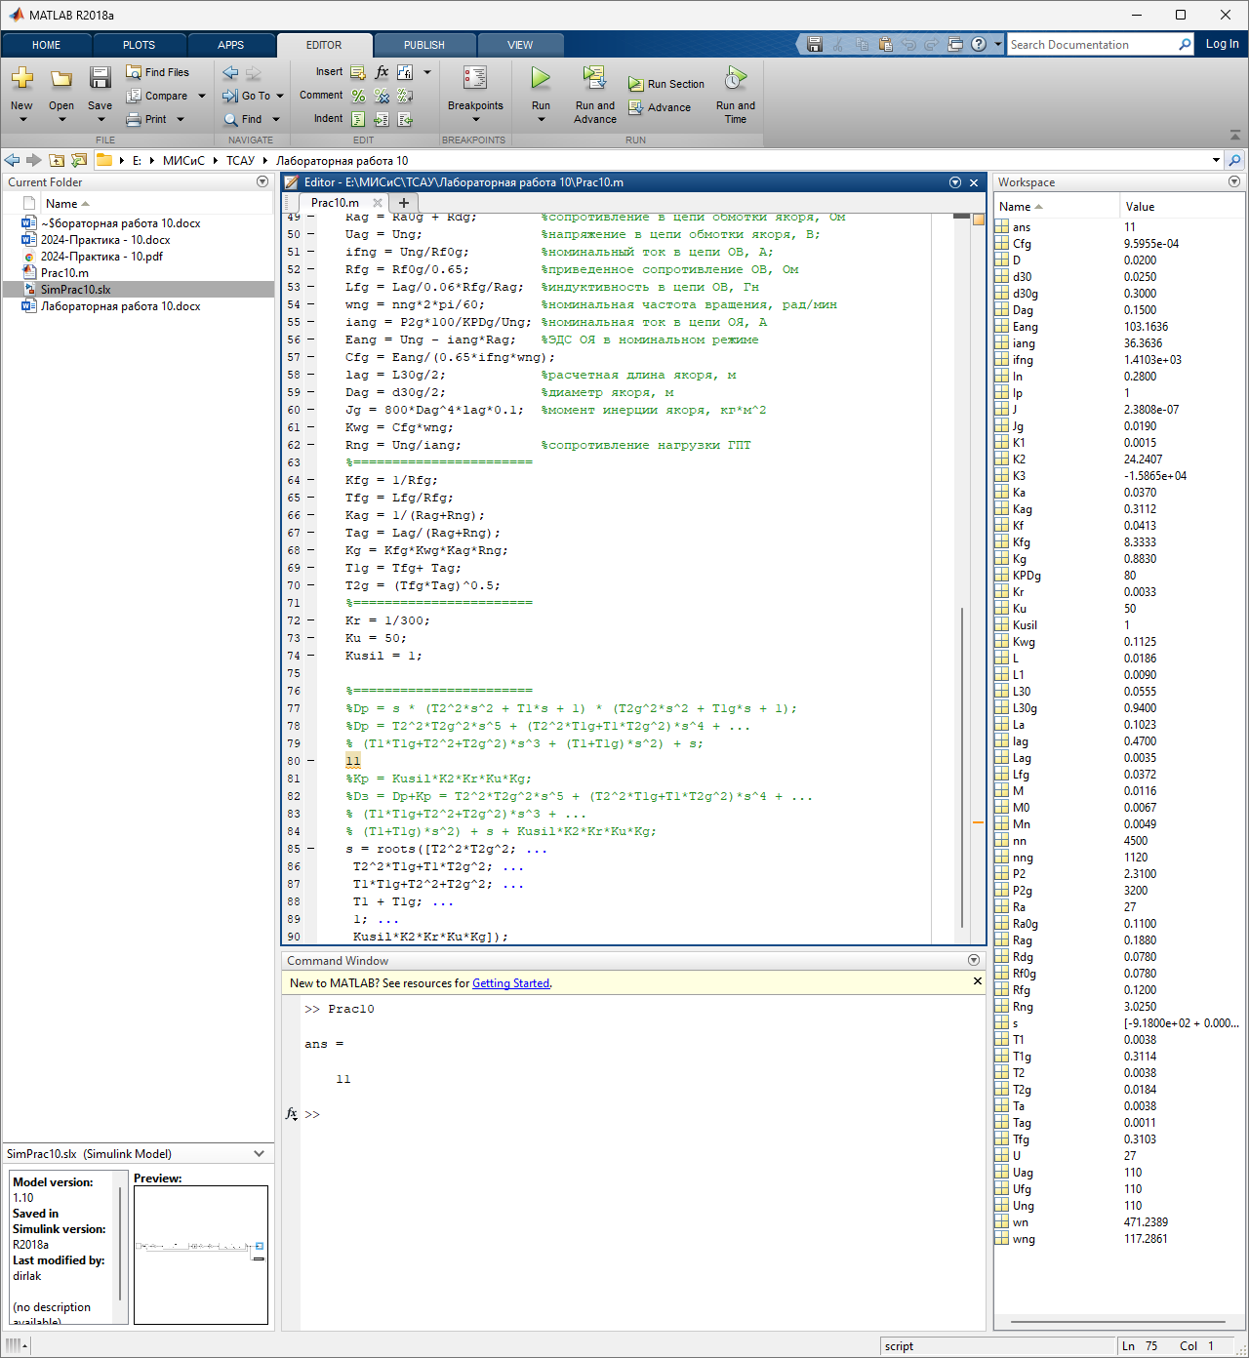

Структурная схема модели: 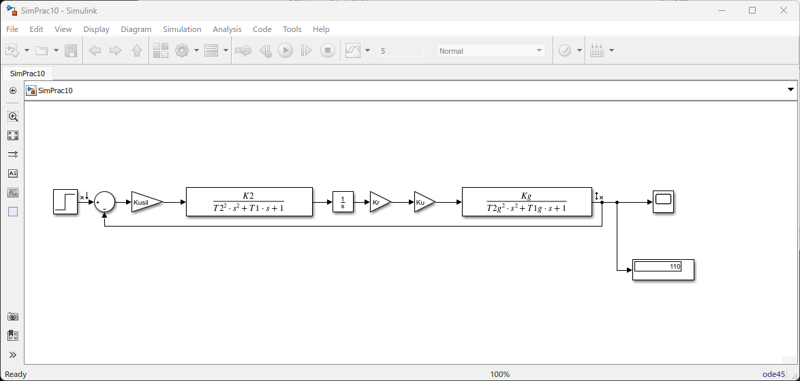

Кривая переходного процесса: 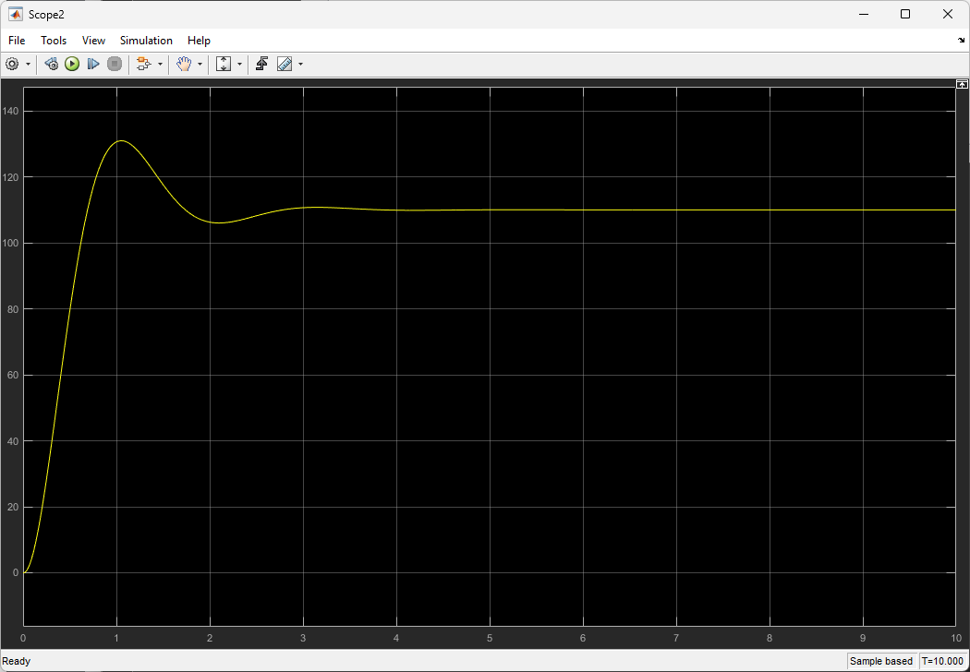
Система устойчива.

Колебательность системы мала, перерегулирование приемлимое.

Исходная кривая переходного процесса с повышенной колебательностью: 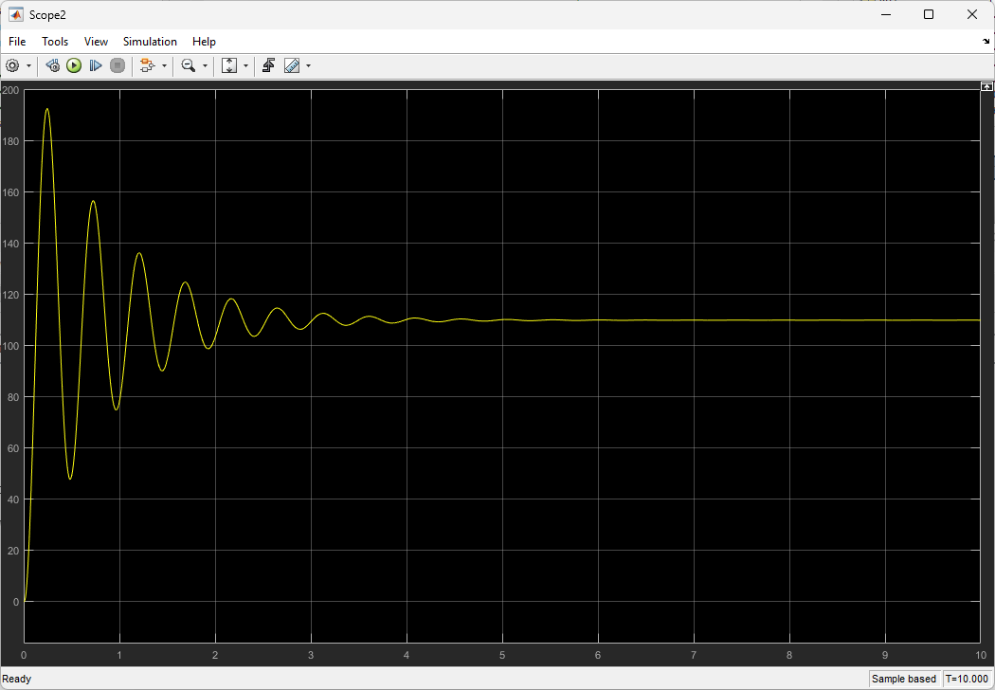

ЛАЧХ и ЛФЧХ разомкнутой САУ: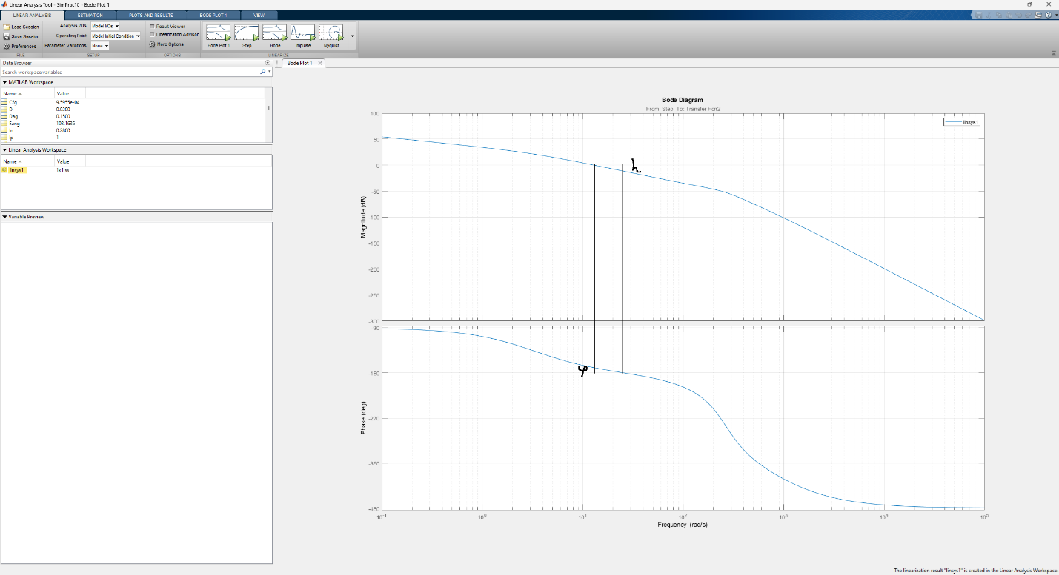
Запасы устойчивости h = 10дб, φ = 11 град.

Согласно моим соображениям, частотные характеристики откорректированной САУ должны выглядеть примерно так: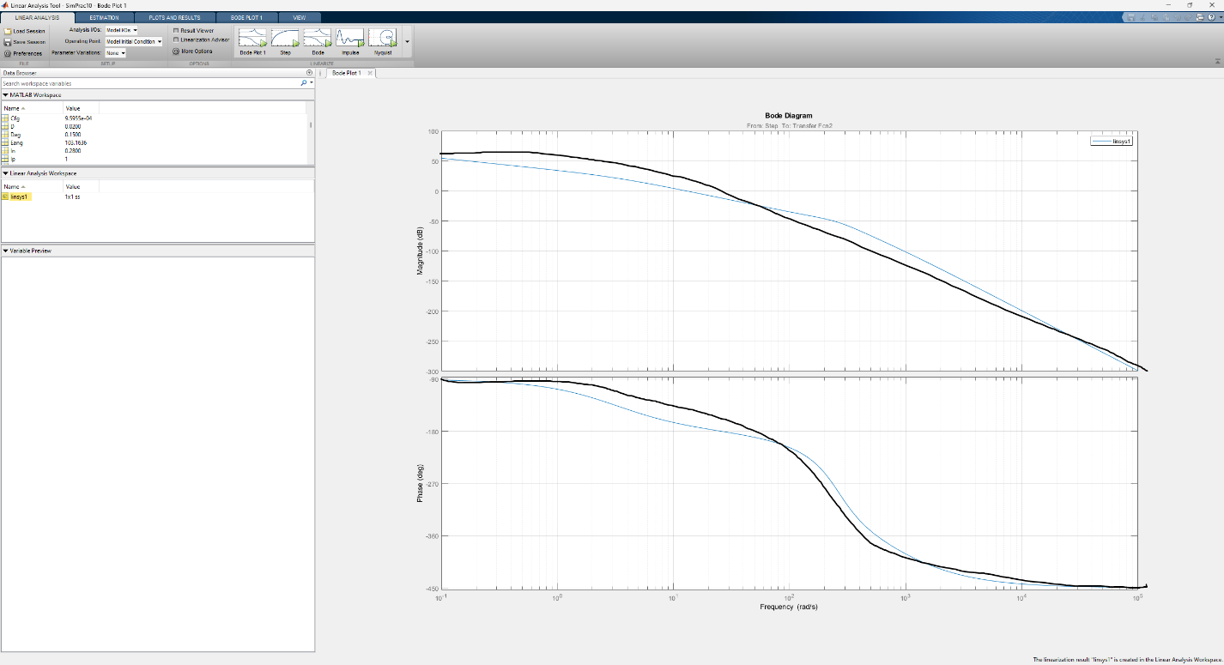

Структурная схема разомкнутой САР ГПТ с корректирующим звеном: 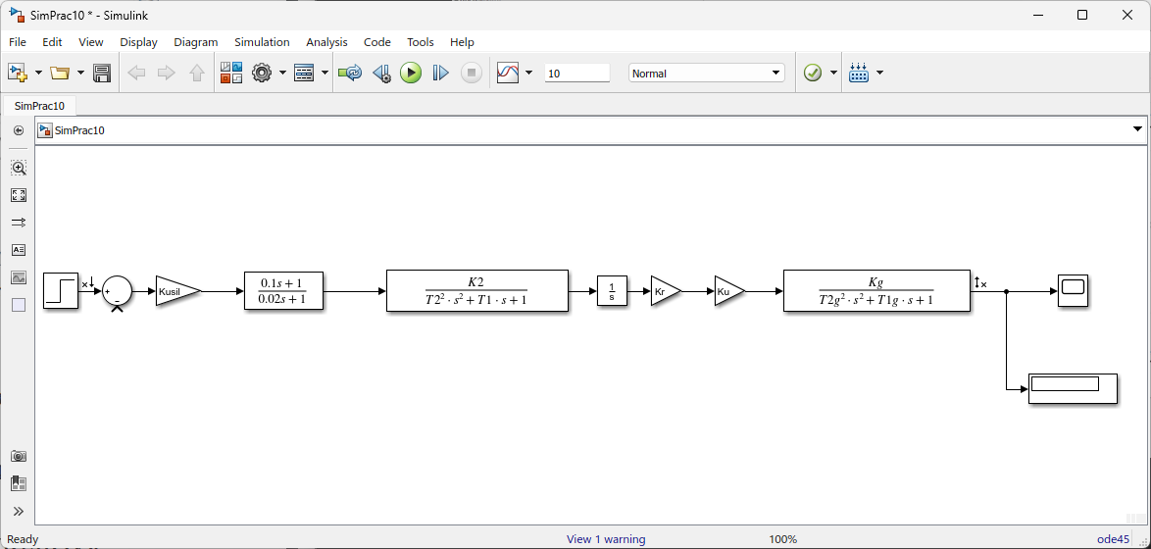

ЛАЧХ и ЛФЧХ откореектированной САУ: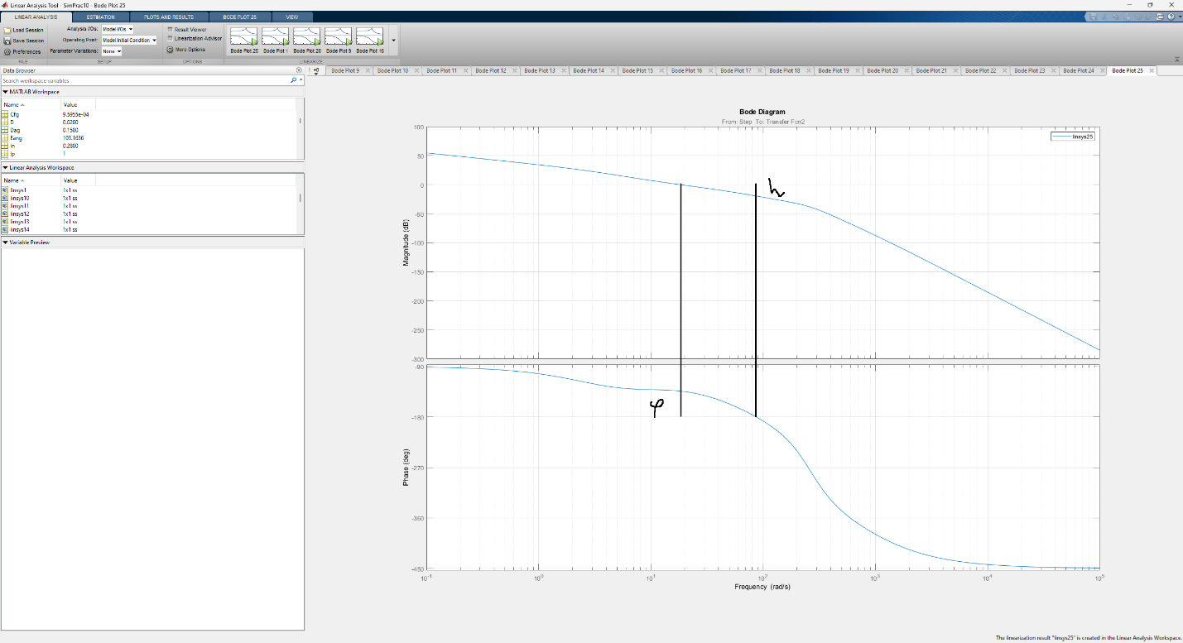
Запасы устойчивости h = 20дб, φ = 80 град.

Кривая переходного процесса откорректированной САР ГПТ: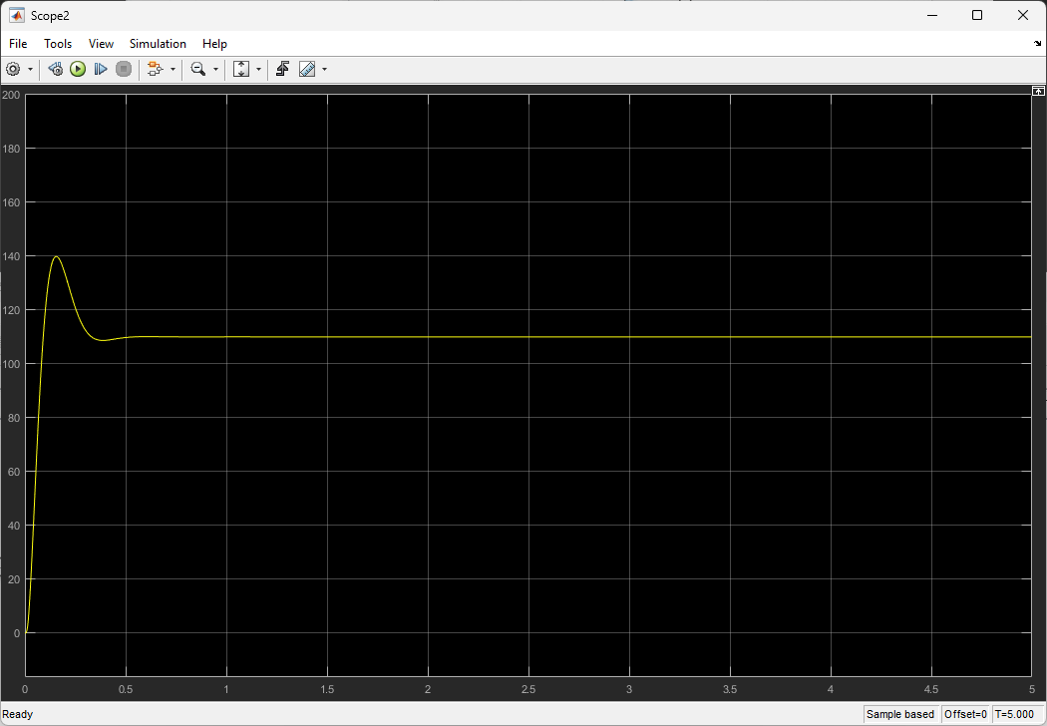
Утратилась колебательность кривой переходного процесса при уменьшении времени переходного процесса и величины перерегулирования.
Ответы на вопросы:
- При проектировании САУ решаются следующие характерные задачи:
- Анализ САУ – в заданной САУ найти и оценить переходные процессы;
- Синтез САУ – по заданным переходным процессам и основным показателям разработать САУ.
- Синтезом САУ называют процесс проектирования САУ, который включает в себя следующие этапы: формулировку требований к системе, анализ объекта управления, синтез алгоритма управления, моделирование и анализ системы, настройку и отладку.
- Корректирующие устройства можно включать последовательно, параллельно-согласно или параллельно-встречно.

